福建省厦门市翔安第一中学2012届高三年12月考试生物科试卷
说明：1.测试时间：90分钟 总分：100分
一、单项选择题（本题包括30小题，1-20小题每题1分，21-30小题每题2分，共40分)
1. 下列有关生物体遗传物质的叙述，正确的是（ ）
A．豌豆的遗传物质主要是DNA B．酵母菌的遗传物质主要分布在染色体上 C．T2噬菌体的遗传物质中含有硫元素 D．HIV的遗传物质水解产生4种脱氧核苷酸
2. 细胞内生物膜在结构和功能上紧密联系，具有一定的连续性，下列说法错误的是（ ）
A．内质网通过“出芽”形成小泡与高尔基体膜融合
B．细胞质中小泡与核糖体膜融合
C．细胞膜向内凹陷形成小泡离开细胞膜到细胞质中
D．高尔基体膜突出形成小泡，离开高尔基体膜与细胞膜融合
3. 下面是四位同学的实验操作方法或结果，正确的是（ ）
A．西瓜汁中含有丰富的葡萄糖和果糖，可用作还原糖鉴定的替代材料
B．纸层析法分离叶绿体中色素的原理是不同色素分子因浓度不同而随层析液在滤纸条上的扩散速度不同
C．用双缩脲试剂检测蛋白质需要进行水浴加热，才能呈现紫色反应
D．显微镜下观察根尖的有丝分裂，在细胞呈正方形的区域易找到分裂期的细胞
4.下图中正确表示水稻呼吸强度与K吸收量关系的是（ ）

5．关于细胞的叙述不正确的是（ ）
A．胃蛋白酶的分泌需要多种细胞器参与
B．细胞的衰老和凋亡都受基因调控
C．分裂期的细胞内mRNA的水平比分裂间期的要高
D．ATP是所有细胞可直接利用的能源物质
6．在一个细胞周期内，染色体数目倍增，染色单体形成，染色体在细胞核中最早显现，染色体形态和数目最为清晰的时期依次为：（ ）
①分裂间期 ②分裂前期 ③分裂中期 ④分裂后期 ⑤分裂末期
A. ①②③④ B. ④①②③ C. ②③①④ D. ⑤③②④
7. 一个密闭容器中加入葡萄糖溶液和酵母菌，1小时后测得该容器中O₂减少24 mL，CO₂
增加48 mL，则在1小时内酒精发酵所消耗的葡萄糖量是有氧呼吸的( )
A．1/3 B．1/2 C．2倍 D．3倍
8. 已知某一动物种群中仅有Aabb和AAbb两种类型的个体，Aabb：AAbb=1：1，且种群中雌雄个体比例为1：1，两对基因位于两对同源染色体上，个体之间能自由交配。则该种群 自由交配产生的子代中能稳定遗传的个体占（ ）
A．l/2 B．l/4 C．5/8 D．3/4
9. 下列关于DNA分子和染色体数目的叙述，正确的是 （ ）
A.有丝分裂间期细胞中染色体数目因DNA复制而加倍
B.有丝分裂后期细胞中DNA分子数目因染色体着丝点分裂而加倍
C.减数第一次分裂后细胞中染色体数目因同源染色体分离而减半
D.减数第二次分裂过程中细胞中染色体与DNA分子数目始终不变
10．父亲将其染色体，通过儿子传至孙女体细胞中大约有多少条（ ）
A．23条 B．46条 C．0～23条 D．0～22条
11．某动物在减数分裂过程中，若初级卵母细胞内有4个四分体，那么，其次级卵母细胞内所含的脱氧核苷酸链共（ ）
A．4条 B．8条 C．16条 D．32条
12．肺炎双球菌的转化实验中，发生转化的细菌和含转化因子的细菌分别是（ ）
A. R型细菌和S型细菌 B. R型细菌和R型细菌
C. S型细菌和S型细菌 D. S型细菌和R型细菌
13．人体神经细胞与肝细胞的形态结构和功能不同，其根本原因是这两种细胞的（ ）
A.DNA碱基排列顺序不同 B.核糖体不同
C.转运RNA不同 D.信使RNA不同
14.若果蝇正常进行分裂的细胞内，染色体数、DNA分子数、染色体组数、染色单体数之比为16：16：4：0时，则该细胞处于（ ）
A.有丝分裂后期 B.减数第一次分裂后期 C.有丝分裂前期 D.减数第二次分裂后期
15．将基因型为AaBbCc和AABbCc的向日葵杂交，按基因自由组合规律，后代中基因型为AABBCC的个体比例应为
A. 1/8 B. 1/6 C. 1/32 D. 1／64
16.下列有关水稻的叙述，错误的是（ ）
A.二倍体水稻含有二个染色体组
B.二倍体水稻经秋水仙素处理，可得到四倍体水稻，稻穗、米粒变大
C.二倍体水稻与四倍体水稻杂交，可得到三倍体水稻，含三个染色体组
D.二倍体水稻的花粉经离体培养，可得到单倍体水稻，稻穗、米粒变小
17.经实验测得衣藻DNA在细胞中分布如下：84%在染色体上，14%在叶绿体上，1%在线粒体上，1%游离于细胞质中。这些数据说明（ ）
A.衣藻的遗传物质主要是DNA B.衣藻DNA的主要载体是染色体
C.衣藻细胞质中无DNA D.衣藻染色体由DNA、蛋白质和少量RNA组成
18.治疗艾滋病（HIV病毒为RNA病毒）的药物AZT的分子构造与胸腺嘧啶脱氧核苷酸的结构很相似。下列对AZT作用的叙述，正确的是（ ）
A.抑制艾滋病病毒RNA基因的转录 B.抑制艾滋病病毒RNA基因的自我复制
C.抑制艾滋病病毒RNA基因的逆转录 D.利于艾滋病病毒RNA基因的表达过程

19.祖国宝岛台湾蝴蝶资源丰富，种类繁多。变异是岛上蝶类新种形式和进化的重要因素之一。但是下列变异中不能成为蝶类进化内因的是（ ）
A.基因结构改变引起的变异 B.染色体数目改变引起的变异
C.环境改变引起的变异 D.生物间杂交引起的变异
20．在基因工程中，把选出的目的基因(共1000个脱氧核苷酸对，其中腺嘌呤脱氧核苷酸460个)放入DNA扩增仪中扩增4代，那么在扩增仪中放入胞嘧啶脱氧核苷酸的个数至少应是（ ）
A．640 B．8100 C．600 D．8640
21．下图是同一种生物体内，有关细胞分裂的一组图像
下列与此有关的几种说法中，不正确的是（ ）
A．中心法则所表示的生命活动内容主要是在图⑤所示的时期进行的
B．可遗传的变异来源之一的基因重组的发生与图①有关而与图③无直接关系
C．在图②示细胞分裂方式，在其间期发生的基因突变传递给下一代的可能性要比图③所示的大得多
D．在雄性动物体内，同时具备上述5个图所示细胞分裂时期的器官是睾丸而不是肝脏
22．下列措施符合保护物种多样性原则的是（ ）
A．为美化环境，随意从国外引进多种观赏类植物
B．为保护草场，减少沙化，要杀死所有危害草原的黄鼠
C．将东北虎迁入野生动物园繁育，并进行部分的野外回归实验
D．为控制水葫芦在我国造成的严重灾害，应将其天敌引入我国
23．有关生物进化的说法不正确的是（ ）
A．生物进化的实质在于种群基因频率的改变
B．自然选择使种群的基因频率发生定向改变
C．隔离在物种形成中的主要作用是使种群之间停止基因交流
D．新物种形成的标志是改变了基因频率
24． 马和豚鼠体细胞具有相同数目的染色体，但性状差异很大，原因是
A．生活环境不同 B．DNA分子中碱基对排列顺序不同
C．DNA分子中碱基配对方式不同 D．着丝点数目不同
25．以下关于“同位素标记法”的说法，正确的是
A．用H₂¹⁸O浇灌植物一段时间后，在H₂0、C0₂、(CH₂0)、O₂等物质中可检测到放射性
B．用³H标记的尿苷提供给植物，一段时间后，只有分生区可检测到放射性
C．用¹⁵N标记某精原细胞的全部DNA，放人含¹⁴N的培养液中让其完成一次减数分裂，则形成的精细胞中有50％是有放射性的
D．用³⁵S标记噬菌体的DNA，并以此侵染细菌，证明了DNA是遗传物质
26、下列育种不是基因工程菌的是
A．高产青霉素菌株 B.高产胰岛素菌株
C. 高产生长激素菌株 D.高产人干扰素菌株

27、下列属于转基因技术的缺点的是
A．解决粮食短缺问题 B．减少农药的使用，避免污染环境
C．增加食品营养，提高附加价值 D．可能产生人体的抗原性物质
28、下列过程能使细胞中ADP含量增加的是
A．甘油通过细胞膜进入细胞 B．线粒体中[H]与O2结合生成水
C．叶绿体基质中C3合成葡萄糖 D．细胞溶胶中葡萄糖分解成丙酮酸
29．下图为人体细胞的分裂、分化、衰老和凋亡过程的示意图，图中①—⑥为各个时期的细胞，a—c表示细胞所进行的生理过程。据图分析，下列叙述正确的是（ ）
衰老、凋亡
a
b

b
c

c
①
②
③

④
⑤上皮细胞
⑥骨骼肌细胞

A．⑤与⑥的基因型相同，蛋白质的种类也相同
B．细胞的衰老与凋亡就会引起人体衰老与死亡
C．若⑤⑥已失去分裂能力，则其细胞内遗传信息的流动方向为DNA→RNA→蛋白质
D．与①相比，②的表面积与体积的比值增大，与外界环境进行物质交换的能力增强
30．雄家蚕的性染色体为ZZ，雌家蚕为ZW。已知幼蚕体色正常基因（T）与油质透明基因（t）是位于Z染色体上的一对等位基因，结天然绿色茧基因（G）与白色蚕基因（g）是位于常染色体上的一对等位基因，T 对t，G对g为显性。现有一杂交组合：ggZ^{T}Z^{T} × GGZ^{t}W，F1中结天然绿色茧的雄性个体所占比例与F2中幼蚕体色油质透明且结天然绿色茧的雌性个体所占比例分别为（ ）
A．1/2, 1/16 B．1/3, 3/16 C．1/2, 3/16 D．2/3, 1/16

二、非选择题（60分）
31. （9分）下图①②③④是植物体内几项生理活动关系示意图，请回答：
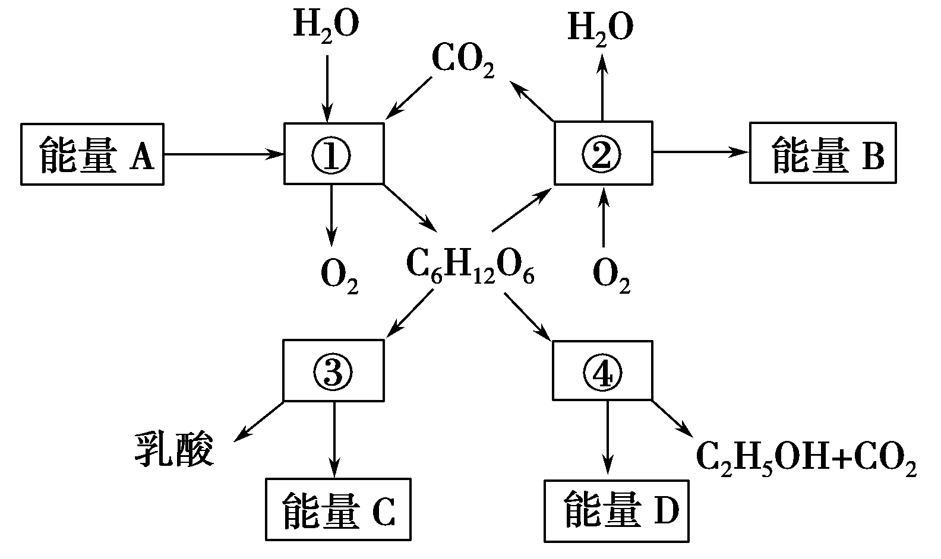

(1)通过[①]____________把[A]________转变成储存在________________中的稳定的化学能。
(2)影响[②] ____________的环境因素主要是____________________。
(3)完成①过程的场所是 ，完成②过程的主要场所是 。
(4)在啤酒生产中，酵母菌大量繁殖时，通过上图中________(填序号)获得能量；发酵时，通过________(填序号)(获得能量)。

32.（10分）下列示意图分别表示某二倍体雌性动物（2N=4）体内细胞正常分裂过程中不同时期细胞内染色体、染色单体和DNA含量的关系以及细胞分裂图像。请分析并回答：
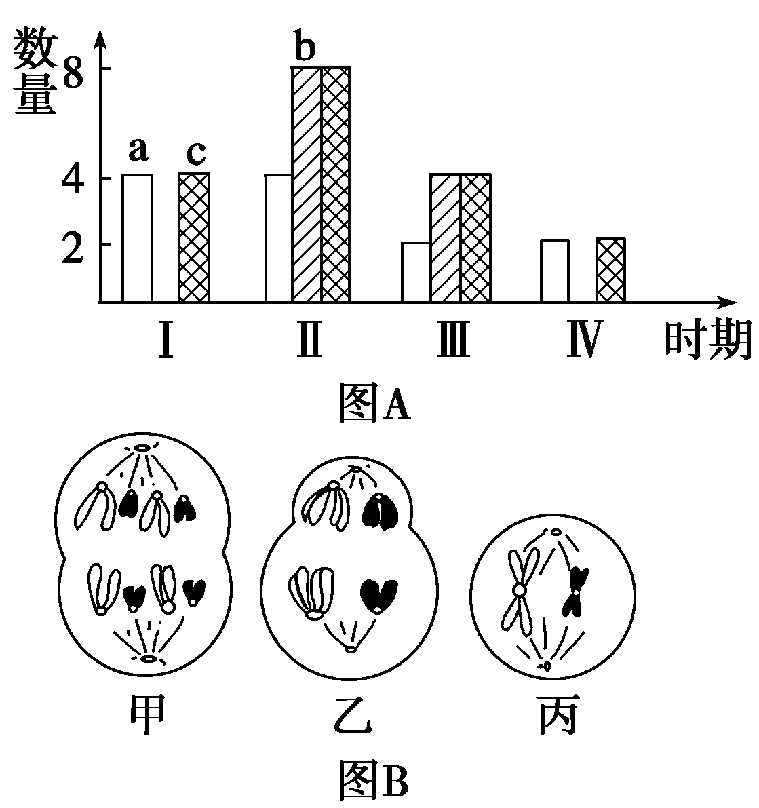

（1）图A中a～c柱表示染色体的是 ，图B中表示二倍体体细胞分裂时期的是 。
（2）图A中Ⅲ的数量关系对应于图B中的 ，图B中丙所示的细胞有
个染色体组。
（3）图A中的数量关系由Ⅰ变化为Ⅱ的过程，细胞核内发生的主要变化是 ；由Ⅱ变化为Ⅲ，相当于图B中的 → 过程。
（4）符合图A中Ⅳ所示数量关系的某细胞名称是 。与图A
中 对应的细胞内不可能存在同源染色体。
33.（12分）请回答下列与减数分裂有关的问题：
（1）假设果蝇的一个精原细胞中的一个DNA分子用¹⁵N进行标记，正常情况下该细胞分裂形成的精细胞中，含¹⁵N的精细胞所占的比例为 。
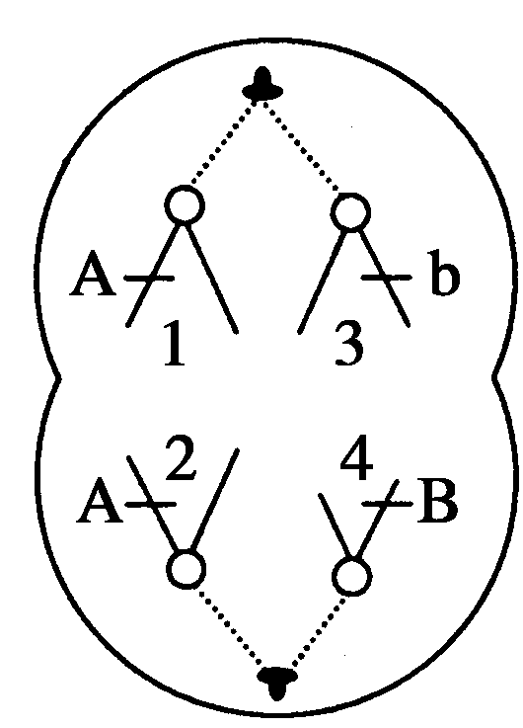
（2）一个基因型为AaX^{b}Y的精原细胞，在减数分裂过程中，由于染色体分配紊乱，产生了一个基因型为AAaX^{b}的精子，则另三个精子的基因型分别为
、 、 。
（3）如图表示一个基因型为AaBb的动物细胞分裂图像，请分析图
中染色体3和4上基因产生的可能原因
是 ，
并说明B、b分离的时期是 。

34．（7分）遗传性乳光牙患者由于牙本质发育不良导致牙釉质易碎裂，牙齿磨损迅速，乳牙、恒牙均发病，4～5岁乳牙就可以磨损到牙槽，需全拔装假牙，给病人带来终身痛苦。通过对该病基因的遗传定位检查，发现原正常基因第45位原决定谷氨酰胺的一对碱基发生改变，引起该基因编码的蛋白质合成终止导致患病。已知谷氨酰胺的密码子（CAA、CAG），终止密码（UAA、UAG、UGA）。请分析回答：
（1）该过程发生突变的碱基对是由 变成 。
（2）与正常基因控制合成的蛋白质相比，乳光牙致病基因控制合成的蛋白质相对分子质量 ，进而使该蛋白质的功能丧失。
（3）现有一乳光牙遗传病家族系谱图（已知控制乳光牙基因用A、a表示）：
1 2
正常女性
正常男性
乳光牙女性
Ⅰ

Ⅱ

乳光牙男性

3 4 5

①乳光牙是致病基因位于 染色体上的 性遗传病。
②产生乳光牙的根本原因是 。
③若3号和一正常男性结婚，则生一个正常男孩的可能性是 。

35、（12分）假设A、b代表玉米的优良基因，这两种基因是自由组合的。现有AABB、aabb两个品种，为培育出优良新品种AAbb，可以采用的方法如右图所示。
（1）由品种AABB、aabb经过①、②、③过程培育出新品种的育种方法称为 。若经过②过程产生的子代 总数为1552株，则其中基因型为AAbb的理论上有 株。基因型为Aabb的类型经过过程③，子代中AAbb与aabb 的数量比是 。
（2）过程⑤常采用 由AaBb得到Ab个体。 与“过程①②③”的育种方法相比，“过程⑤⑥”育种的优势是 。
（3）过程④在完成目的基因与运载体的结合时，必须用到的工具酶是 。与“过程⑦”的育种方法相比，“过程④”育种的优势是 。

36、（10分）孔雀鱼是一种常见的观赏鱼，其性别决定方式属于XY型，是非常好的遗传学实验材料。几十年前，德国的一位育种者在众多的孔雀鱼幼鱼中发现一条身体后半部为暗色的个体，并以此个体为基础培育出了“礼服”品种。用“礼服”品种的雌鱼作亲本（P）与其它品种的雄鱼杂交，所得子代（F1）个体中，雌雄鱼均表现“礼服”性状；将子代（F1）雌雄个体自由交配，所得子代（F2）个体中，雌鱼均表现“礼服”性状，雄鱼表现为1／2“礼服”性状、1／2无“礼服性状。请用“假说一演绎法”对“礼服”性状的遗传进行研究。
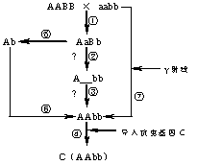
（1）发现问题：在研究中发现“礼服”性状的遗传与 相关联。
（2）作出假设：“礼服”为 （显性或隐性）性状，控制该性状的基因位于 染色体上。
（3）演绎推理：题干F1中雌雄性个体的基因型分别是（分别用A、a表示显隐性基因） ，F2中雌鱼基因型是 ，雄鱼基因型是 。
（4）实验检验：请你设计一个实验来验证假设（请用遗传图解加以说明）（4分）。
厦门市翔安第一中学
2012届高三年12月考试生物科试卷答案
一、单项选择题（本题共30小题，1-20小题每题1分，21-30小题每题2分，共40分)
1-5 BBDCC 6-10 BDCCD 11-15CADAC
16-20DBCCB 21-25 BCDBA 26-30ADCCC
二、非选择题（60分）
31. （9分）
(1)光合作用 光能 糖类(通常指葡萄糖)
(2)有氧呼吸 空气(氧气)和温度
(3) 叶绿体 线粒体 (4) ② ④

32.（10分）
（1）a 甲 （2）丙 1
（3）DNA复制 乙 丙
（4）卵细胞或极体（2分） Ⅲ和Ⅳ

33（12分）
（1）1/2 （2）aX^{b}、 Y、 Y
（3）交叉互换或基因突变 减数第一次分裂后期或减数第二次分裂后期

34．（7分）
（1）G//C A//T（2）减小（3）①常 显 ②基因突变； ③1/6
35、（12分）
（1）杂交育种 （2分） 97 1：1
（2）花药离体培养法（2分） 明显缩短了育种年限（2分）
（3）限制性内切酶（限制酶）、DNA连接酶 （2分） 定向地改造生物的遗传性状（2分）
36、（10分）
（1）性别 （2）显性 X （3）X^{A}Y 、 X^{A}Xª X^{A} X^{A}和X^{A}Xª X^{A}Y和XªY
(4)
